Проектирование
1. Азы чертежника
2. Этапы проектирования систем охранной сигнализации
2. Содержание проекта по пожарной сигнализации
3. Содержание проекта по охранной сигнализвции

Азы чертежника

Проекты оформляют в виде чертежей на листах бумаги различных форматов, обозначения которых приведены на рис.1.

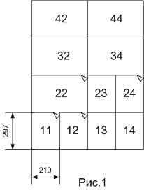
Форматы листов схем выбирают в соответствии с требованиями, установленными в ГОСТ 2.30168 и ГОСТ 2.00479.
1-я цифра формата определяет кратность одной стороны листа формата 11 размеру 297мм
2-я цифра формата определяет кратность одной стороны листа формата 11 размеру 210мм
Произведение двух цифр в обозначении формата определяет количество листов формата 11, которое содержится в данном формате.
В таблице №1 приведены выпускаемые промышленностью размеры листов и их соответствие существующим форматам.
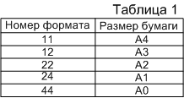
При выборе форматов следует учитывать:
- объем и сложность проектируемого изделия (установки);
- необходимую степень детализации данных, обусловленную назначением схемы;
- условия хранения и обращения схем;
- особенности и возможности техники выполнения, репродуцирования и (или) микрофильмирования схем;
- возможность обработки схем средствами вычислительной техники.
Чертежи обрамляют рамкой рис.2. Сверху, справа и снизу
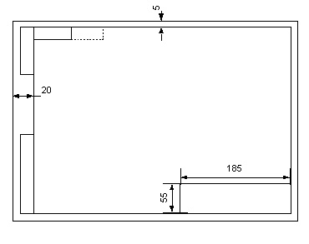
Рис.2

делается отступ от края формата на 5мм., слева – на расстоянии 20мм. Внутри рамки в правом нижнем углу помещается основная надпись рис.3. На листах формата 11 основную надпись помещают вдоль короткой стороны листа.
Форма, содержание и размер граф основной надписи (рис. 3) должны соответствовать ГОСТ 2.104 — 68. Для текстовых документов форма основной надписи приведена на рис.4.
Тем не менее перый лист текстового документа должен иметь основную надпись рис.3.
При сборочном чертеже должна быть спецификация всех составных частей этой сборочной единицы. Спецификация — текстовой документ и выполняют ее на отдельном листе формата 11 с основной надписью. Размеры граф даны на рис.5.
На последующих листах спецификации основная надпись имеет сокращенную форму, включающую в себя обозначение чертежа. Указания по составлению спецификации и формы граф даны в ГОСТ 2.108 — 68.

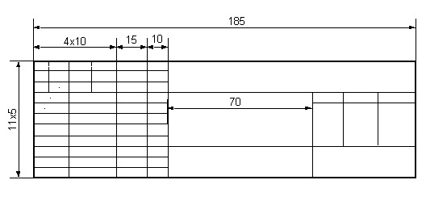
Рис.3

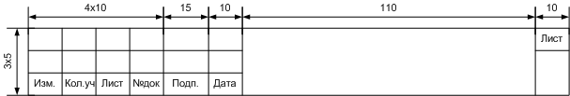

Рис.4

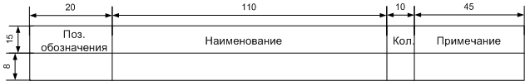

Рис.5

Координационные оси и нанесение размеров на чертежах

Координационные оси здания или сооружения в плане расчленяет осевыми линиями на ряд элементов. Эти линии, определяющие расположение основных несущих конструкций (стен и колонн), называются координационными осями продольными и поперечными.
Расстояние между координационными осями в плане здания называют шагом (рис.6).
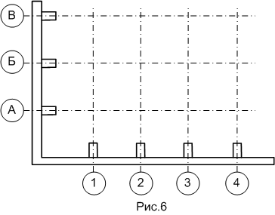
В зависимости от преобладающего в плане направления шаг может быть продольным или поперечным. Расстояние между продольными координационными осями здания, которое соответствуетствует пролету основной несущей конструкции перекрытия или покрытия, называется пролетом.
За высоту этажа принимают расстояние от уровня пола данного этажа до уровня пола вышележащего этажа так же определяют и высоту верхнего этажа, при этом толщина чердачного перекрытия условно принимается равной толщине междуэтажного перекрытия. В одноэтажных промышленных зданиях высота этажа равна расстоянию от уровня пола до нижней грани конструкции покрытия.
Для определения взаимного расположения элементов здания применяют сетку координационных осей его несущих конструкций. Координационные оси наносят штрихпунктирными линиями и обозначают марками в кружках диаметром 6...12 мм.
Для маркировки координационных осей используют арабские цифры и прописные буквы, за исключением букв 3, И, О, X, Ы, Ъ, Ь. Размер шрифта для обозначения координационных осей должен быть на одиндва номера больше, чем размер шрифта чисел на том же листе. Цифрами маркируют оси по стороне здания с большим количеством координационных осей. Последовательность маркировки осей принимают слева направо и снизу вверх. Маркировку осей, как правило, располагают по левой и нижней сторонам плана здания.
На рабочих чертежах планов, разрезов и фасадов не допускается чрезмерная детализация изображений. Все необходимые подробности конструирования содержатся в чертежах деталей и узлов конструкций, а также выносных элементах, на которые делается сноска.
Выносной элемент — отдельное увеличенное изображение какой-либо части здания или конструкции (узлов, фрагментов, фасадов, планов, разрезов), которое содержит необходимые подробности, не указанные на основном изображении (рис.7).
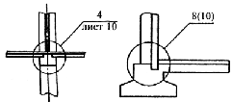
ГОСТ 2.305—68 и 21.105—79 устанавливают определенные правила ссылок на другие чертежи и выполнения выносных элементов.
При выполнении выносных элементов и ссылок, на узлы соответствующее место на фасаде, плане или разрезе отмечают

Рис.7

замкнутой сплошной тонкой линией (окружностью или овалом) с указанием на полке линиивыноски порядкового номера или буквенного обозначения выносного элемента
Если выносной элемент помещен на том же листе комплекта, то на полке линиивыноски проставляют порядковый номер выносного элемента. Если изображение узла помещено на другом листе основного комплекта рабочих чертежей, то под полкой линиивыноски указывают номер листа, на котором помещен чертеж узла. При ссылке на изображение узла, помещенного в другом комплекте рабочих чертеж под полкой линиивыноски, кроме номера листа, указывают также обозначение соответствующего комплекта рабочих чертежей. Если узел типовой, то под полкой указывают обозначение серии рабочих чертежей чиповых узлов.
Внутренние размеры помещений (комнат), толщины перегородок и внутренних стен проставляют на внутренних размерных линиях. Внутреннюю размерную линию проводят на расстоянии не менее 8...10 мм от стены или перегородки. Площади отдельных помещений проставляют в квадратных метрах с двумя десятичными знаками с чертой внизу.
На планах этажей указывают наименование помещений. Эти наименования могут быть даны в экспликации (таблице) помещений, на чертежах в этом случае в кружках проставляют номера помещений. Наименование помещений не указывают, если их назначение понятно и без поясняющих надписей, например на планах этажей жилых зданий.
На планах этажей указывают наименование помещений. Эти наименования могут быть даны в экспликации (таблице) помещений, на чертежах в этом случае в кружках проставляют номера помещений. Наименование помещений не указывают, если их назначение понятно и без поясняющих надписей, например на планах этажей жилых зданий.

Правила внесения изменений в рабочую документацию, выданную заказчику

Изменением рабочего документа, ранее выданного заказчику, является любое исправление, исключение или добавление в него каких-либо данных без изменения обозначения этого документа. Обозначение документа допускается изменять только в случае, когда разным документам ошибочно присвоены одинаковые обозначения или в обозначении документа допущена ошибка.
Изменения вносят в подлинник документа. Внесение изменений в расчеты не допускается.
Копии листов (измененных, дополнительных и выпущенных вместо замененных листов) рабочей документации направляют организациям, которым ранее были направлены копии документов.

Разрешение на внесение изменений

Изменение документа выполняют на основании разрешения на внесение изменений.
Разрешение утверждает руководитель организации-разработчика документа или по его поручению другое должностное лицо.
Основанием для получения подлинников документов для внесения в них изменений служит разрешение.
Изменения на каждый документ (например, основной комплект рабочих чертежей, спецификацию оборудования, изделий и материалов) оформляют отдельным разрешением.
Допускается составлять одно общее разрешение на изменения, вносимые одновременно в несколько документов, если изменения взаимосвязаны или одинаковы для всех изменяемых документов.

Этапы проектирования систем охранной сигнализации
Этап проектирования системы безопасности - наиболее важный период, в течение которого закладываются все основные функции и структуры системы безопасности. На этом этапе проводится обследование объекта, целями которого являются:
- изучение на месте характеристик объекта, определяющих его устойчивость к предполагаемым преступным посягательствам и возможным чрезвычайным ситуациям:
- определение комплекса мероприятий и разработка технических предложений по организации охраны объекта с учетом сформированных типовых решений, обеспечивающих достаточную безопасность.
По результатам обследования разрабатывается техническое задание на проектирование комплекса технических средств охраны. Обследование объекта проводится межведомственной комиссией (МВК) в составе представителей администрации (или службы безопасности) объекта, подразделения вневедомственной охраны. госпожнадзора и, при необходимости, других заинтересованных организаций.
Проектирование, подготовка и выполнение работ должны осуществляться в соответствии с нормативно-техническими документами:
- РД 78.143 - 92 Системы и комплексы охранной сигнализации. Элементы технической укрепленности объектов. Нормы проектирования;
- РД 78.145 - 93 Системы и комплексы охранной, пожарной и охранно-пожарной сигнализации. Правила производства и приемки работ;
- РД 78.146 - 93 Инструкция о техническом надзоре за выполнением проектных и монтажных работ по оборудованию объектов средствами охранной сигнализации;
- РД 78.147 - 93 Единые требования по технической укрепленности и оборудованию сигнализацией объектов;
- РД 78.148 - 94 Защитное остекление. Классификация, методы испытаний. Применение;
- ГОСТ Р 50862 - 96 Сейфы и хранилища ценностей. Требования и методы испытаний на устойчивость к взлому и огнестойкость;
- ГОСТ Р 50941 - 96 Кабина защитная. Общие технические требования и методы испытаний;
- ГОСТ Р 51072 - 97 Двери защитные. Требования и методы испытаний на устойчивость к взлому;
- Правилами устройства электроустановок (ПУЭ);
- Типовыми требованиями по технической укрепленности и оборудованию сигнализацией предприятий торговли;
- СНиП 2.04.09 - 84, СНиП 3.05.06 - 85 и другими действующими нормативно-техническими документами, утвержденными в установленном порядке, в частности, технологическими картами и инструкциями по монтажу систем и приборов ОПС, а также технической документацией на изделия.
Выбор варианта оборудования объекта ТС ОПС и средствами технической укрепленности определяется важностью помещений объекта, видом и размещением ценностей в этих помещениях. Все помещения любого объекта можно разделить условно (по виду и размещению в них ценностей) на четыре категории:
первая категория - помещения, где размещены товары, предметы и изделия особой ценности и важности, утрата которых может привести к особо крупному или невосполнимому материальному и финансовому ущербу, создать угрозу здоровью и жизни большого числа людей, находящихся на объекте и вне его, привести к другим тяжким последствиям.
Обычно к таким помещениям относятся: хранилища (кладовые) ценностей, склады хранения оружия и боеприпасов, помещения с постоянным хранением наркотических и ядовитых веществ, а также секретной документации и других особо ценных и особо важных товарно-материальных ценностей;
вторая категория - помещения, где размещены ценные и важные товары, предметы и изделия, утрата которых может привести к значительному материальному и финансовому ущербу, создать угрозу здоровью и жизни людей, находящихся на объекте.
К таким помещениям можно отнести: спецархивы и спецбиблиотеки, сейфовые комнаты, помещения хранения табельного огнестрельного оружия, радиоизотопных веществ и препаратов, ювелирных изделий, предметов старины, искусства и культуры, денежных средств, валюты и ценных бумаг (главные кассы объектов);
третья категория - помещения, где размещены товары, предметы и изделия повседневного спроса и использования.
К таким помещениям относятся: служебные, конторские помещения, торговые залы и помещения промышленных товаров, бытовой техники, продуктов питания и т. п.;
четвертая категория - помещения, где размещены товары, предметы и изделия технологического и хозяйственного назначения.
К таким помещениям можно отнести: подсобные и вспомогательные помещения, помещения с постоянным или временным хранением технологического и хозяйственного оборудования, технической и конструкторской документации и т. п.
Помещения третьей и четвертой категорий рекомендуется оборудовать однорубежной охраной, помещения первой и второй категорий - многорубежной охраной.
В помещениях третьей и четвертой категорий, расположенных на втором и выше этажах здания, а также внутри объекта устанавливать ТС ОС не требуется, если здание охраняется по всему периметру (первый и последний этажи и все уязвимые места).
Оконные проемы помещений первой и второй категорий, расположенные на втором и выше этажах здания, охраняемого по всему периметру (первый и последний этажи и все уязвимые места), допускается не оборудовать ТС ОС.
В зависимости от категории хранящихся в помещениях ценностей охранную сигнализацию разбивают на четыре группы (классы) защиты от проникновения: первая группа защиты - недостаточная (организация в помещении неполного первого рубежа охраны), четвертая группа защиты - очень высокая (организация трехрубежной охраны помещения).
Первым рубежом охраны защищают:
- строительные конструкции по периметру здания или помещений объекта, то есть все оконные и дверные проемы;
- места ввода коммуникаций, вентиляционные каналы;
- выходы к пожарным лестницам;
- некапитальные и капитальные стены (если необходима защита).
Вторым рубежом охраны защищают объемы помещений пассивными оптико-электронными извещателями с объемной зоной обнаружения, ультразвуковыми, комбинированными или радиоволновыми извещателями.
Третьим рубежом охраны защищают сейфы и отдельные предметы или подходы к ним емкостными, пьезоэлектрическими, пассивными и активными оптико-электронными или радиоволновыми извещателями.

Содержание проекта по пожарной сигнализации
- Титульный лист.
- Ведомость рабочих чертежей и документов
- Общие указания
- Условные обозначения.
- План размещения аппаратуры
- Спецификация оборудования
- Схема выходных ключей (цепей) аппаратуры
- Схемы включения датчиков в шлейфы сигнализации
- Наименование выходных цепей оконечного оборудования.
- Схема кабельных соединений.
- Экспликация помещений.
- Лицензии.

Содержание проекта по охранной сигнализации
- Титульный лист.
- Ведомость рабочих чертежей и документов
- Общие указания
- Условные обозначения.
- План размещения аппаратуры.
- Спецификация оборудования.
- Схема узлов блокировки.
- Схема выходных ключей (цепей) аппаратуры.
- Схемы включения датчиков в шлейфы сигнализации
- Наименование выходных цепей оконечного оборудования.
- Схема кабельных соединений.
- Экспликация помещений.
- Диаграммы зон обнаружения извещателей.
- Лицензии.

